Расчетно-графическая работа №1 ВАРИАНТ 4
Расчет разветвленной цепи постоянного тока
Для электрической цепи, соответствующей номеру варианта, необходимо выполнить следующее:
- Выполнить расчет цепи, т.е. найти токи и напряжения в ветвях следующими методами:
- методом непосредственного применения законов Кирхгофа;
- методом контурных токов;
- методом узлового потенциала;
- методом эквивалентного генератора.

- Составить уравнение баланса мощности.
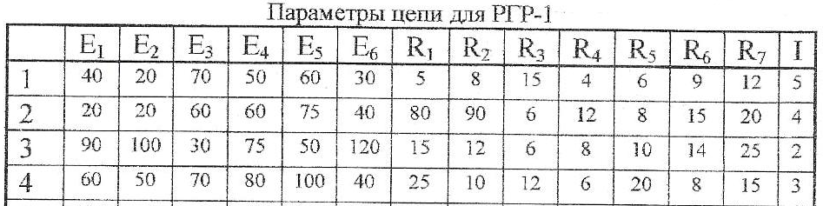

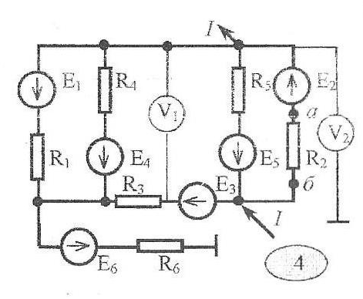

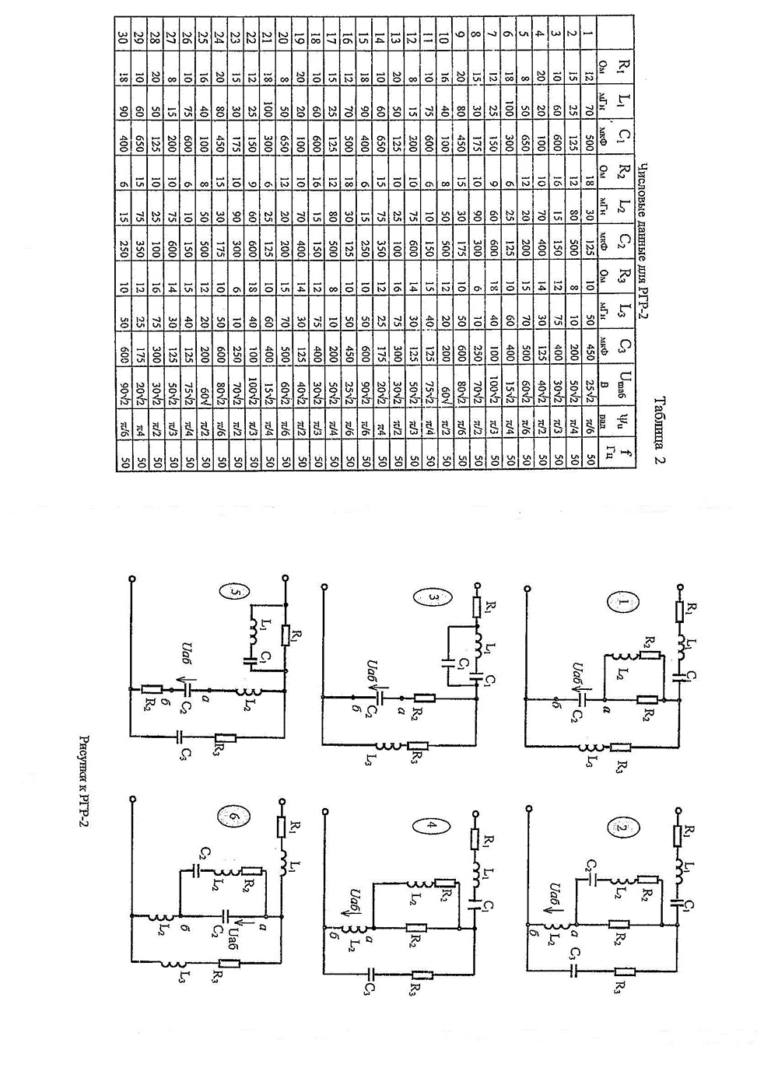
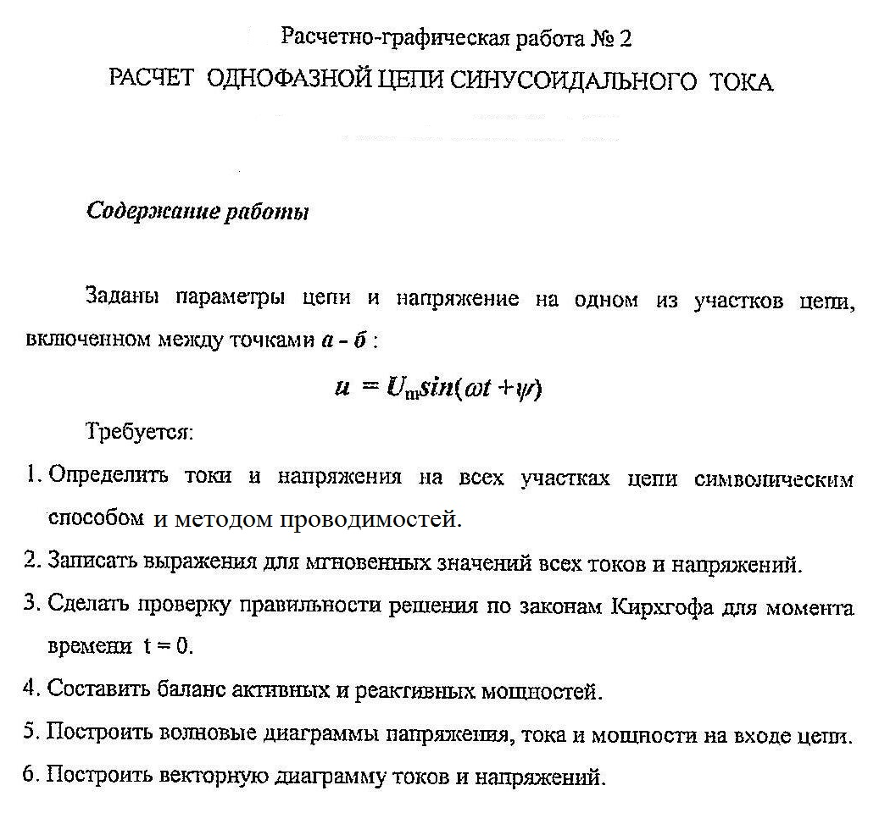
ВАРИАНТ 4

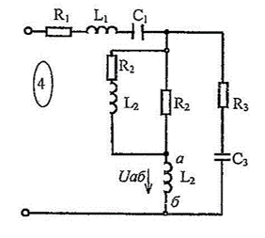

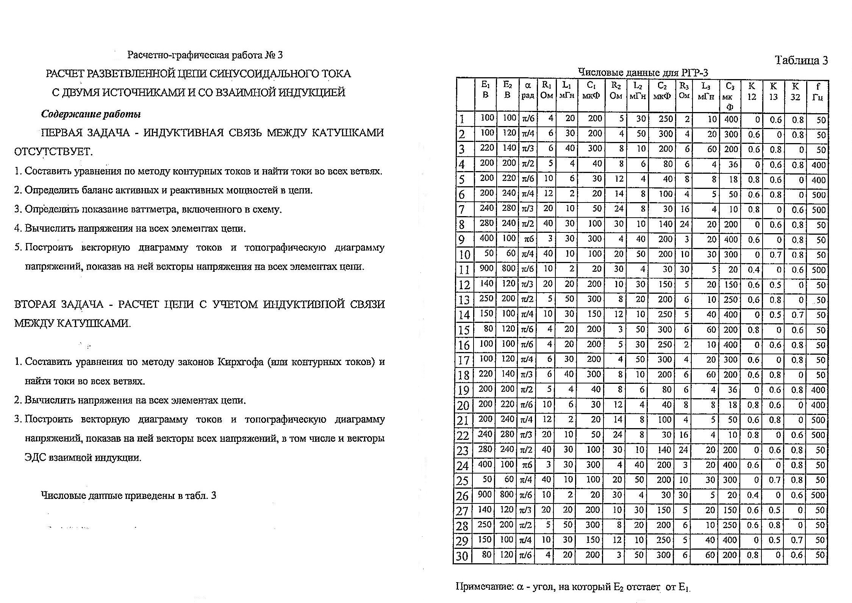
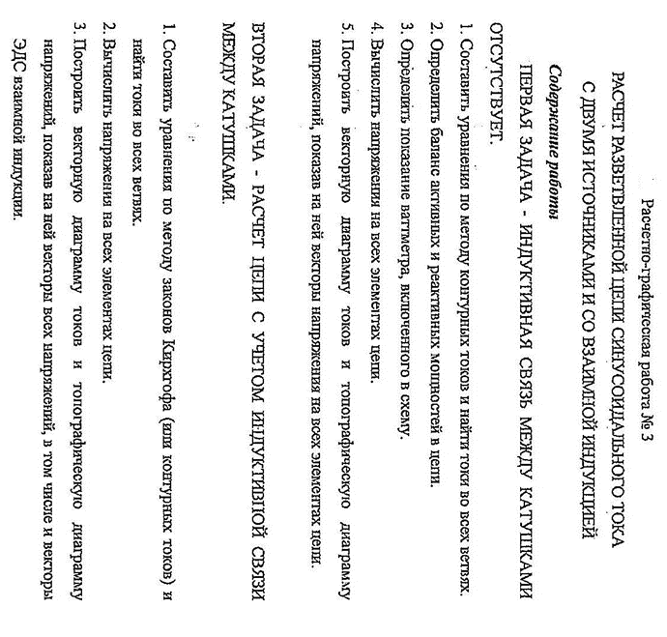
ВАРИАНТ 4

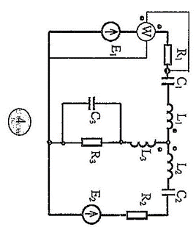

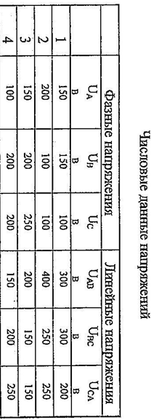
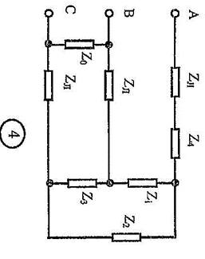
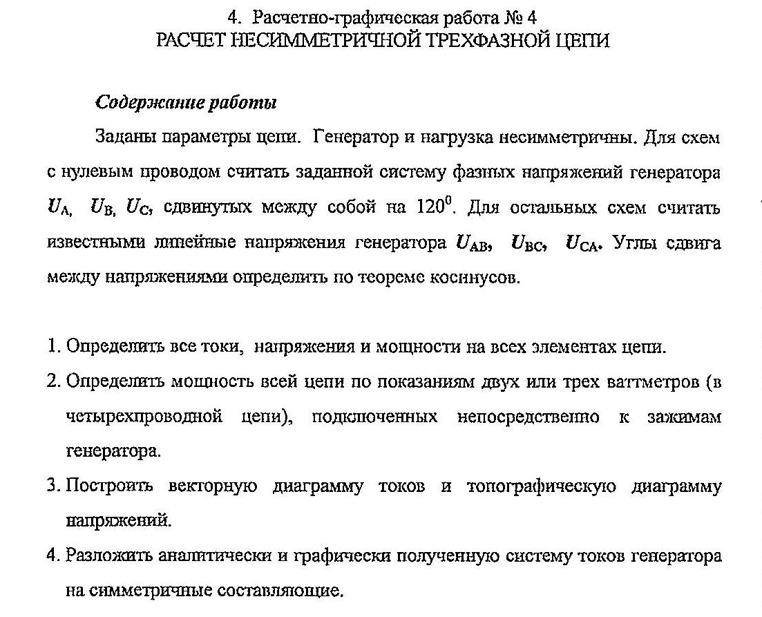
ВАРИАНТ4

